Ryhmänohjaus 23.4. klo 13.00 – 13.15
- Taksvärkki pe 15.5. Ilmoittautuminen TÄNÄÄN ryhmänohjauksessa.
- Ilmoittautumislistat ryhmittäin; Taksvärkin esitteitä jakoon!
- Osallistumismaksu taksvärkkiin on 15€.
- Kouluun tulijoilla on oppitunteja klo 9 – 14.
- Työlomakkeet jaetaan ti 12.5. ryhmänohjauksessa – paikalla olo ehdoton!

- Kirjan ja ruusun päivän tilaisuus heti RO:n jälkeen salissa. RO vie, ko. oppitunnin opettajat mukana tilaisuudessa. Vieraana Anna-Kaisa Linna-Aho.

- Tehtäviä tai kouluprojekteja kertynyt ja tältä keväältä tekemättä?
Tule tekemään 4. ja 5. jakson keskeneräiset tehtävät valmiiksi pop-up -pajassa, niin pääset jatkamaan lukuvuoden viimeiset viikot rennommissa tunnelmissa!
- Mitä? Pop-up -paja, missä voit tehdä tehtävät valmiiksi ja saat niiden tekemiseen apua erityisopettajalta!
- Missä? Luokassa 106, Kallaveden lukiolla
- Milloin? MA 27.4. KLO 8.30 alkaen
- Miksi? Jotta saat kouluhommat tehtyä ja pääset jatkamaan hyvillä mielin lukuvuoden viimeiset kouluviikot!
Tervetuloa!
- Rehtorin YO-infot syksyllä 2026 YO-kirjoituksiin osallistuville
Infoissa ohjeistetaan ilmoittautuminen YO-kirjoituksiin ja käydään läpi tärkeät YO-kirjoituksiin liittyvät asiat. Kaikki kirjoituksiin ilmoittautuvat osallistuvat infoon. Valitse yksi infoaika. Infot pidetään salissa.
- pe 24.4. klo 14.20 – 15
- ke 6.5. klo 14.20 – 15
- pe 8.5. klo 14.20 – 15

- Vapun aattona to 30.4. tutoreilla välituntiohjelmaa.

Liikuntatutorit järjestävät yhdessä Meijän lukion, seurakunnan ja PSL:n kanssa oppituntien tauottamispäivän to 30.4. klo 8-16.
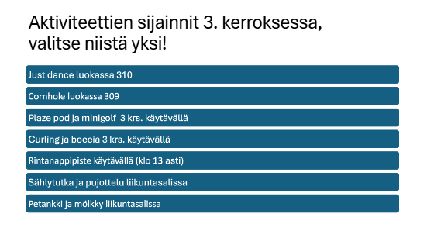 -> -> ->
- OPKH tiedottaa wanhojen mekkokirppiksestä!
- Missä, milloin ja monelta: Kirppis järjestetään koulun liikuntasalissa ja sovitus on pukkareissa. Kirppis on 7.5. klo 8-16, mekot tuodaan aamulla ja haetaan, kun kirppis loppuu tai seuraavana aamuna 8.5. (omalla vastuulla, jos jättää yöksi!)
- Mekolle oma henkari ja henkariin lappu, jossa lukee mekon myyjän etu- ja sukunimi, puhelinnumero, pituus + kenkien korko, mekon koko, onko mekko myynnissä/vuokrauksessa vai molempia.
- Mekko omalla vastuulla.
- Osto/vuokraus sovitaan myyjän ja ostajan kesken.
- OPKH valvoo, että kirppis toimii normaalisti.

- Kunniakäynti J.V. Snellmanin patsaalle tiistaina 12.5. klo 10 - 10.30. Valitaan lipunkantajat ja airuet (ykköset osallistuvat). Osallistujat kokoontuvat kanslian eteen (2. kerros) klo 9.25 tiistaina 12.5. ohjeistusta varten. Siisti pukeutuminen suositeltavaa.
- Finlandia hymni
- Tervehdyspuhe, kukkamuistamiset ja juhlapuhe, jonka pitää kaupunginjohtaja Soile Lahti
- Maamme-laulu
Tilaisuuden musiikista vastaa Haapaniemen nuorisopuhallinorkesteri ja laulamisesta kansallislaulumme
osalta juhlayleisö.

